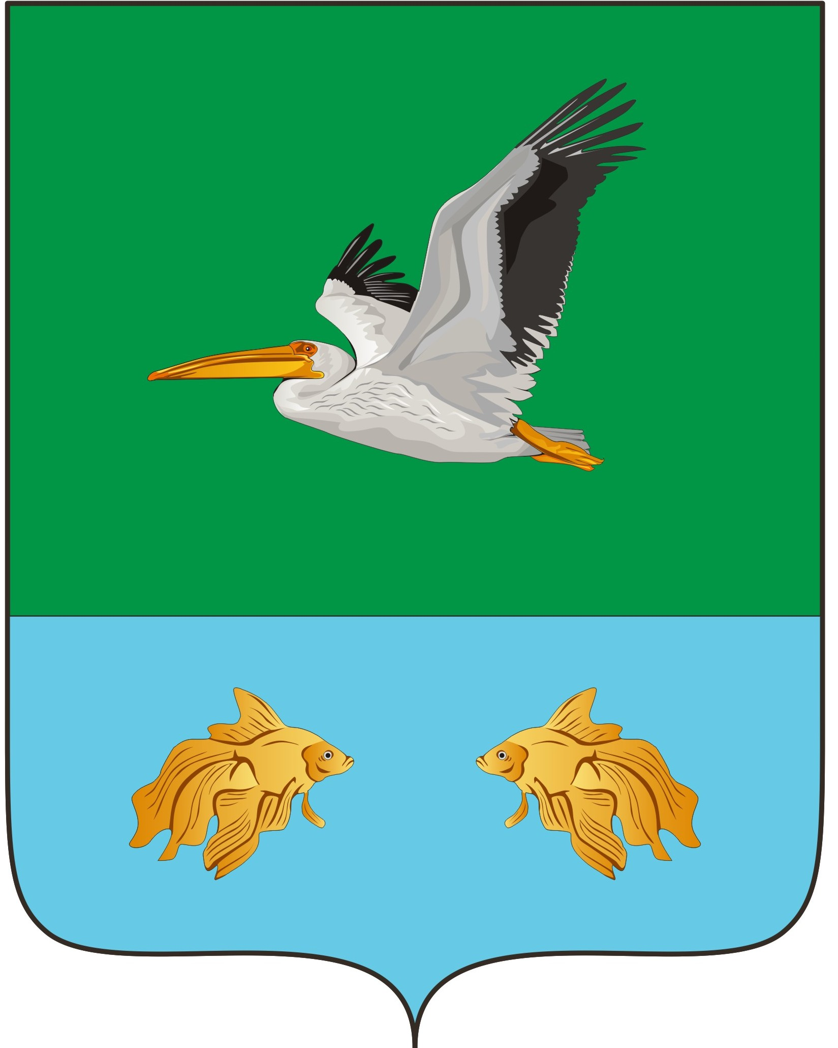
АДМИНИСТРАЦИЯ КРУТИНСКОГО МУНИЦИПАЛЬНОГО РАЙОНА
ОМСКОЙ ОБЛАСТИ

П О С Т А Н О В Л Е Н И Е

от « » мая 2024 года №

О внесении изменений в муниципальную программу
«Развитие социально-культурной сферы Крутинского муниципального района Омской области», утвержденную постановлением Администрации Крутинского муниципального района от 13.11.2013 года № 900

В соответствии с Порядком принятия решений о разработке муниципальных программ Крутинского муниципального района Омской области, их формирования и реализации, утвержденным постановлением Администрации Крутинского муниципального района от 30 июля 2013 года № 615

П О С Т А Н О В Л Я Ю:

1. Изложить мероприятия муниципальной программы Крутинского муниципального района Омской области «Развитие социально-культурной сферы Крутинского муниципального района Омской области» в соответствии с приложением 1 к настоящему постановлению.
2. В разделе паспорта муниципальной программы «Объемы и источники финансирования муниципальной программы в целом по годам её реализации» читать:
«Общий объем финансирования мероприятий Программы составляет 3 329 439 179,56
рублей, в том числе:
- в 2024 году 512 223 369,88
- в 2025 году 371 428 611,69
- в 2026 году 354 115 257,13
из них средства налоговых и неналоговых доходов 1 251 258 917,09 рублей, в т.ч.:
- в 2024 году 176 203 612,70
- в 2025 году 143 678 136,33
- в 2026 году 138 644 765,00
из них целевые средства из областного бюджета 2 053 015 437,07 рублей, в т.ч.:
- в 2024 году 332 464 480,78
- в 2025 году 227 750 475,36
- в 2026 году 215 470 492,13
из них средства бюджетов поселений 25 164 825,40 рублей, в т.ч.:
- в 2024 году 3 555 276,40
- в 2025 году 0,00
- в 2026 году 0,00».
- В разделе 6 «Общий объем финансирования мероприятий Программы составляет 3 329 439 179,56 рублей, в том числе:
- в 2024 году 512 223 369,88
- в 2025 году 371 428 611,69
- в 2026 году 354 115 257,13
из них средства налоговых и неналоговых доходов 1 251 258 917,09 рублей, в т.ч.:
- в 2024 году 176 203 612,70
- в 2025 году 143 678 136,33
- в 2026 году 138 644 765,00
из них целевые средства из областного бюджета 2 053 015 437,07 рублей, в т.ч.:
- в 2024 году 332 464 480,78
- в 2025 году 227 750 475,36
- в 2026 году 215 470 492,13
из них средства бюджетов поселений 25 164 825,40 рублей, в т.ч.:
- в 2024 году 3 555 276,40
- в 2025 году 0,00
- в 2026 году 0,00».
- в предпоследнем абзаце: «Указанный объем финансирования предусмотрен на реализацию подпрограмм:

Подпрограмма 1. "Развитие муниципальной системы образования Крутинского муниципального района" в сумме 2 674 002 734,18 рублей;

Подпрограмма 2. "Развитие культуры Крутинского муниципального района Омской области" в сумме 620 145 348,86 рублей;

Подпрограмма 3. "Развитие физической культуры и спорта и реализация мероприятий в сфере молодежной политики в Крутинском муниципальном районе" в сумме 30 647 948,34
рублей;

Подпрограмма 4. "Профилактика преступлений и правонарушений на территории Крутинского муниципального района" в сумме 3 359 605,85 рубля»;

Подпрограмма 5. «Реализация мероприятий, направленных на снижение напряженности на рынке труда Крутинского муниципального района» в сумме 1 283 542,33 рубля.

3. В подпрограмме «Развитие муниципальной системы образования Крутинского муниципального района» изложить в новой редакции:
- в паспорте подпрограммы раздел «Объемы и источники финансирования подпрограммы в целом и по годам её реализации» читать:
«Общий объем финансирования мероприятий подпрограммы составляет 2 674 002 734,18
рублей, в том числе:
- в 2024 году 411 788 455,55
- в 2025 году 319 459 250,86
- в 2026 году 303 179 267,63
из них средства налоговых и неналоговых доходов 776 601 429,69 рублей, в том числе:
- в 2024 году 116 589 361,87
- в 2025 году 91 708 775,50
- в 2026 году 87 708 775,50
из них целевые средства из областного бюджета 1 897 401 304,49 рублей, в том числе:
- в 2024 году 295 199 093,68
- в 2025 году 227 750 475,36
- в 2026 году 215 470 492,13».
в разделе 6 «Сведения о распределении объемов финансирования подпрограммы по годам» читать: «Общий объем финансирования мероприятий подпрограммы составляет 2 674 002 734,18 рублей, в том числе:
- в 2024 году 411 788 455,55
- в 2025 году 319 459 250,86
- в 2026 году 303 179 267,63
из них средства налоговых и неналоговых доходов 776 601 429,69 рублей, в том числе:
- в 2024 году 116 589 361,87
- в 2025 году 91 708 775,50
- в 2026 году 87 708 775,50
из них целевые средства из областного бюджета 1 897 401 304,49 рублей, в том числе:
- в 2024 году 295 199 093,68
- в 2025 году 227 750 475,36
- в 2026 году 215 470 492,13».
4. В подпрограмме «Развитие культуры Крутинского муниципального района Омской области» изложить в новой редакции:
- в паспорте подпрограммы раздел «Объемы и источники финансирования подпрограммы в целом и по годам её реализации» читать:
«Общий объем финансирования мероприятий подпрограммы составляет 620 145 348,86
рублей, в том числе:
- в 2024 году 95 347 542,86
- в 2025 году 48 217 274,73
- в 2026 году 47 183 903,40
из них средства налоговых и неналоговых доходов 441 593 127,54 рублей, в том числе:
- в 2024 году 54 739 879,36
- в 2025 году 48 217 274,73
- в 2026 году 47 183 903,40
из них целевые средства из областного бюджета 153 387 395,92 рублей, в том числе:
- в 2024 году 37 052 387,10
- в 2025 году 0,00
- в 2026 году 0,00
из них средства местного бюджета поселений 25 164 825,40 рублей, в том числе:
- в 2024 году 3 555 276,40
- в 2025 году 0,00
- в 2026 году 0,00».
- в разделе 6 «Сведения о распределении объемов финансирования подпрограммы по годам» читать: «Объемы и источники финансирования подпрограммы в целом и по годам её реализации» читать:
«Общий объем финансирования мероприятий подпрограммы составляет 620 145 348,86
рублей, в том числе:
- в 2024 году 95 347 542,86
- в 2025 году 48 217 274,73
- в 2026 году 47 183 903,40
из них средства налоговых и неналоговых доходов 441 593 127,54 рублей, в том числе:
- в 2024 году 54 739 879,36
- в 2025 году 48 217 274,73
- в 2026 году 47 183 903,40
из них целевые средства из областного бюджета 153 387 395,92 рублей, в том числе:
- в 2024 году 37 052 387,10
- в 2025 году 0,00
- в 2026 году 0,00
из них средства местного бюджета поселений 25 164 825,40 рублей, в том числе:
- в 2024 году 3 555 276,40
- в 2025 году 0,00
- в 2026 году 0,00».
5. В подпрограмме «Развитие физической культуры и спорта и реализация мероприятий в сфере молодёжной политики в Крутинском муниципальном районе» изложить в новой редакции:
- в паспорте подпрограммы раздел «Объемы и источники финансирования подпрограммы в целом и по годам ее реализации» читать: «Общий объем финансирования мероприятий подпрограммы составляет 30 647 948,34 рублей, в том числе
- в 2024 году 4 650 915,77
- в 2025 году 3 433 943,40
- в 2026 году 3 433 943,40
из них из них средства налоговых и неналоговых доходов 30 447 948,34 рублей, в том числе:
- в 2024 году 4 650 915,77
- в 2025 году 3 433 943,40
- в 2026 году 3 433 943,40
из них целевые средства из областного бюджета 200 000,00 рублей, в том числе:
- в 2024 году 0,00
- в 2025 году 0,00
- в 2026 году 0,00».
- в разделе 6 «Объемы и источники финансирования подпрограммы в целом и по годам ее реализации» читать: «Общий объем финансирования мероприятий подпрограммы составляет 30 647 948,34 рублей, в том числе
- в 2024 году 4 650 915,77
- в 2025 году 3 433 943,40
- в 2026 году 3 433 943,40
из них из них средства налоговых и неналоговых доходов 30 447 948,34 рублей, в том числе:
- в 2024 году 4 650 915,77
- в 2025 году 3 433 943,40
- в 2026 году 3 433 943,40
из них целевые средства из областного бюджета 200 000,00 рублей, в том числе:
- в 2024 году 0,00
- в 2025 году 0,00
- в 2026 году 0,00».
6. В подпрограмме «Профилактика преступлений и правонарушений на территории Крутинского муниципального района» изложить в новой редакции:
- в паспорте подпрограммы раздел «Объемы и источники финансирования подпрограммы в целом и по годам её реализации» читать:
«Общий объем финансирования мероприятий подпрограммы составляет 3 359 605,85
рубля, в том числе:
- в 2024 году 436 455,70
- в 2025 году 318 142,70
- в 2026 году 318 142,70
из них средства налоговых и неналоговых доходов 2 577 214,25 рубля, в том числе:
- в 2024 году 223 455,70
- в 2025 году 318 142,70
- в 2026 году 318 142,70
из них целевые средства из областного бюджета 782 391,60 рублей, в том числе:
- в 2024 году 213 000,00
- в 2025 году 0,00
- в 2026 году 0,00».
- в разделе 6 «Сведения о распределении объемов финансирования подпрограммы по годам» читать: «Общий объем финансирования мероприятий подпрограммы составляет 3 359 605,85 рубля, в том числе:
- в 2024 году 436 455,70
- в 2025 году 318 142,70
- в 2026 году 318 142,70
из них средства налоговых и неналоговых доходов 2 577 214,25 рубля, в том числе:
- в 2024 году 223 455,70
- в 2025 году 318 142,70
- в 2026 году 318 142,70
из них целевые средства из областного бюджета 782 391,60 рублей, в том числе:
- в 2024 году 213 000,00
- в 2025 году 0,00
- в 2026 году 0,00».
7. В подпрограмме «Реализация мероприятий, направленных на снижение напряженности на рынке труда Крутинского муниципального района» изложить в новой редакции:
- в паспорте подпрограммы раздел «Объемы и источники финансирования подпрограммы в целом и по годам её реализации» читать:
«Общий объем финансирования мероприятий подпрограммы составляет 1 283 542,33 рубля, в том числе:
- в 2024 году 0,00
- в 2025 году 0,00
- в 2026 году 0,00
из них средства налоговых и неналоговых доходов 39 197,27 рублей, в том числе:
- в 2024 году 0,00
- в 2025 году 0,00
- в 2026 году 0,00
из них целевые средства из областного бюджета 1 244 345,06 рублей, в том числе:
- в 2024 году 0,00
- в 2025 году 0,00
- в 2026 году 0,00».

- в разделе 6 «Сведения о распределении объемов финансирования подпрограммы по годам» читать: «Общий объем финансирования мероприятий подпрограммы составляет 1 283 542,33 рубля, в том числе:
- в 2024 году 0,00
- в 2025 году 0,00
- в 2026 году 0,00
из них средства налоговых и неналоговых доходов 39 197,27 рублей, в том числе:
- в 2024 году 0,00
- в 2025 году 0,00
- в 2026 году 0,00
из них целевые средства из областного бюджета 1 244 345,06 рублей, в том числе:
- в 2024 году 0,00
- в 2025 году 0,00
- в 2026 году 0,00».

8. Контроль исполнения постановления возложить на отдел экономики и имущественных отношений (Грохотова Т.С.).

Глава Крутинского
муниципального района В. Н. Киселёв

